CÔNG TY TNHH GIẢI PHÁP PHẦN MỀM ĐIỆN TOÁN ĐÁM MÂY

KERI

--------------------------------

ĐẶC TẢ PHẦN MỀM

**TÊN ĐỀ ÁN**

**QUẢN LÝ VÉ MÁY BAY**

Người hướng dẫn: Anh Tuấn

Sinh viên thực hiện: Team 1

Nguyễn Thị An

Phạm Thái Dương

Hong Ngọc Phương

Đào Tuấn Anh

Nguyễn Tăng Vĩnh

Đặng Quốc Cường

***Tp. Hồ Chí Minh***, ngày 9 tháng 9 năm 2020

1. TÀI LIỆU ĐẶC TẢ YÊU CẦU WEBSITE
2. Giới thiệu
3. Mục tiêu

Mục địch của tài liệu này là để cung cấp mô tả chi tiết về các yêu cầu cho website BÁN VÉ MÁY BAY. Nó sẽ minh họa mục đích cụ thể và thông tin chi tiết cho việc phát triển website. Nó được đề xuất cho khách hàng phê duyệt và là tài liệu tham khảo đầu vào cho các giai đoạn thiết kế, lập trình, kiểm thử trong quy trình sản xuất website này.

1. Phạm vi

Đây là website phát triển mới hoàn toàn không dựa trên website cũ nào.

Website hỗ trợ tìm kiếm các chuyến bay, vé máy bay sẵn có. Cho phép khách hàng đặt vé online, thanh toán vé thông qua ngân hàng hoặc tại quầy giao dịch của website.

1. Thuật ngữ và các từ viết tắt.
2. Tài liệu tham khảo
3. Mô tả tài liệu.

|  |  |  |
| --- | --- | --- |
| Phần | Miêu tả | Mục đích |
| 1.Giới thiệu | Mô tả một cách khái quát nhất, phạm vi mục đích tài liệu cần đạt được. | Đưa ra các công việc cần thực hiện của tài liệu. |
| 2.Tổng quan về website | Khái quát website đưa ra mô hình của phần mềm. | Khái quát website, đối tượng sử dụng, mô hình ngữ cảnh. |
| 3.Phân tích quy trình nghiệp vụ | Các chức năng của website. | Phân tích quy trình nghiệp vụ một cách cụ thể nhất. |
| 4.Đặc tả yêu cầu | Các yêu cầu về các chức năng và hiệu năng của website. | Trình bày các yêu cầu của website cần phải được thực thi. |

1. TỔNG QUAN VỀ WEBSITE.
2. Yêu cầu chung về phần mềm.

Website bao gồm: Quản lý thông tin chuyến bay, đánh giá của khách hàng và Quản lý tin trong CSDL.

1. Quản lý thông tin chuyến bay, đánh giá của khách hàng.

* Khách hàng đặt vé bay.
* Khách hàng tìm kiếm xem thông tin chuyến bay.
* Khách hàng nhập Đánh giá.

1. Quản lý tin trong CSDL.

* Lưu trữ danh sách các chuyến bay để phục vụ cho việc tìm kiếm và đặt vé của khách hàng.
* Lưu trữ thông tin vé khách hàng đã đặt để phục vụ cho việc khách hàng nhập vé sau này.
* Lưu trữ Đánh giá của khách hàng.

1. Chức năng của website
2. Đặt vé trực tuyến:

* Chọn vé cho chuyến bay.
* Nhập thông tin khách hàng.
* Đặt vé.
* Thanh toán

Cho phép khách hàng Đặt vé và thanh toán.

1. Tìm kiếm xem thông tin chuyến bay.

* Nhập thông tin vé để tìm kiếm.
* Hiện thi danh sách chuyến bay phù hợp.

1. Đánh giá nhận xét website.

* Nhập thông tin khách hàng.
* Nhập đánh giá.

1. Đối tượng người dùng.

* Website được sự dụng bởi khách hàng :

Khách hàng trực tiếp sự dụng website nhập thông tin vé để đặt vé, tìm kiếm vé. Sự dụng tên và số điện thoại để đánh giá nhận xét trang web.

1. QUY TRÌNH NGHIỆP VỤ.

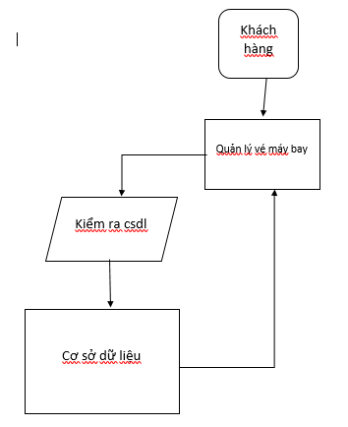

Hình 1: Sơ đồ UML hệ thống

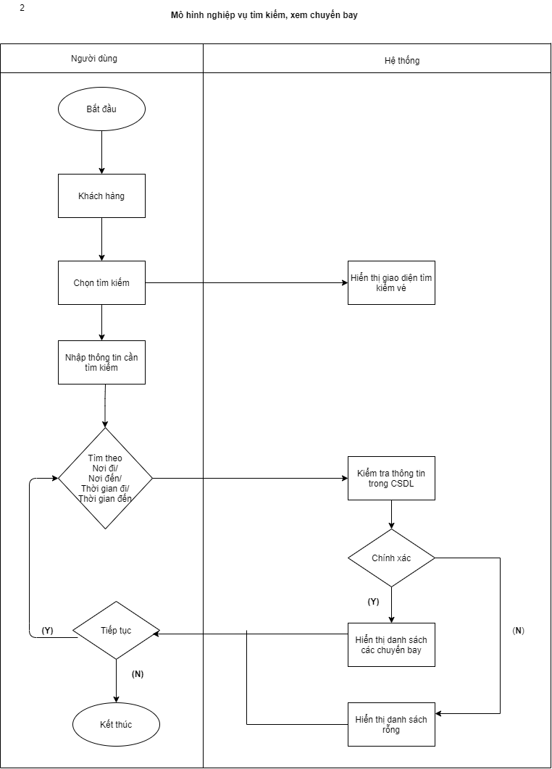

Hình 2: Mô hình nghiệp vụ Tìm kiếm chuyến bay

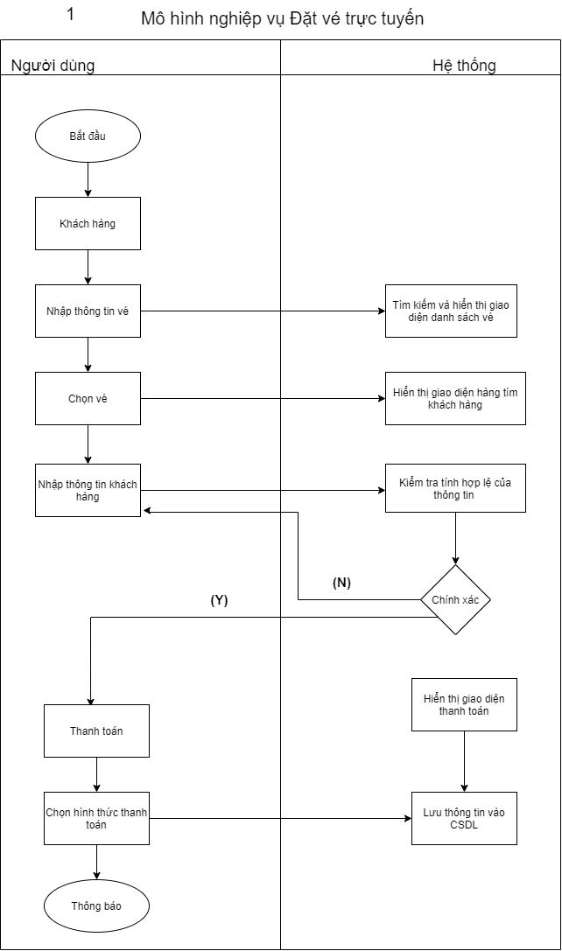

Hình 3: Mô hình nghiệp vụ Đặt vé trực tuyến

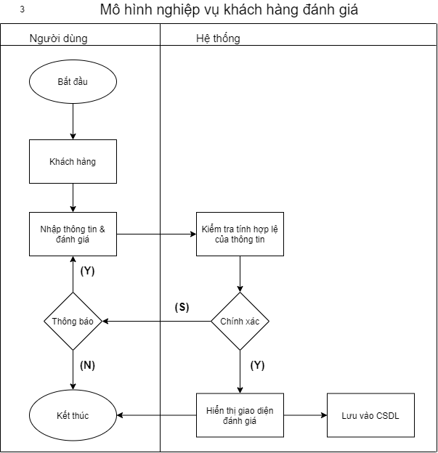

Hình 4: Mô hình nghiệp vụ Khách hàng đánh giá

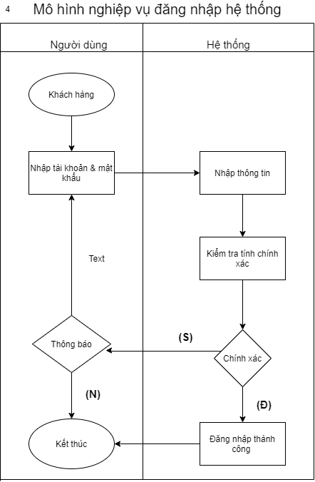

Hình 5: Mô hình nghiệp vụ Đăng nhập hệ thống

1. ĐẶC TẢ YÊU CẦU WEBSITE.
2. Các yêu cầu giao diện bên ngoài.

Phần này cung cấp 1 mô tả chi tiết của tất cả yếu tố đầu vào và đầu ra từ website. Nó cũng mô tả giao diện phần cứng, phần mềm và cung cấp mẫu cơ bản của giao diện người dùng.

Giao diện người dùng.

Gồm các trang:

* Trang Chủ
* 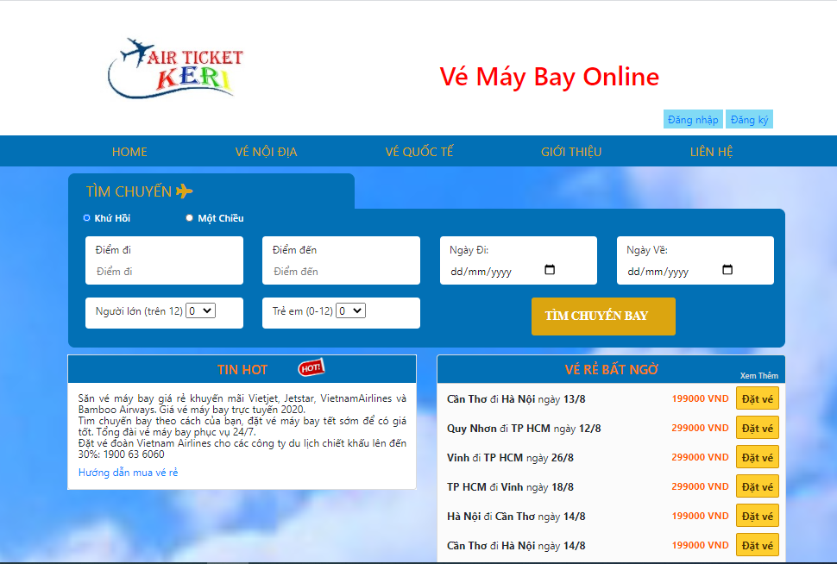Trang Danh sách Chuyến bay

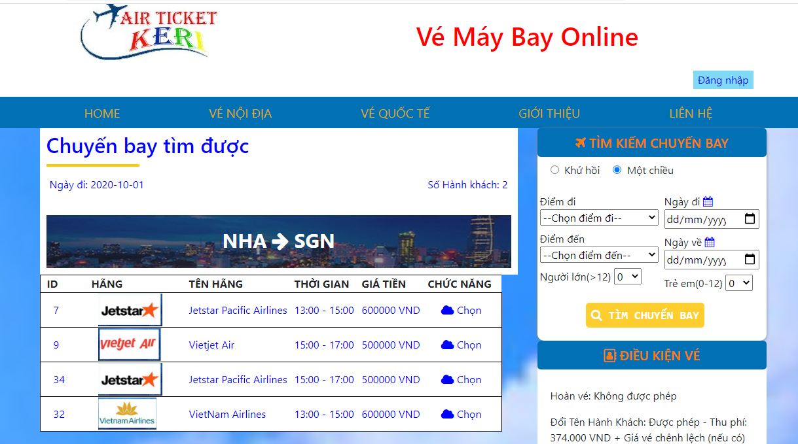

* Trang Điền thông tin khách hàng

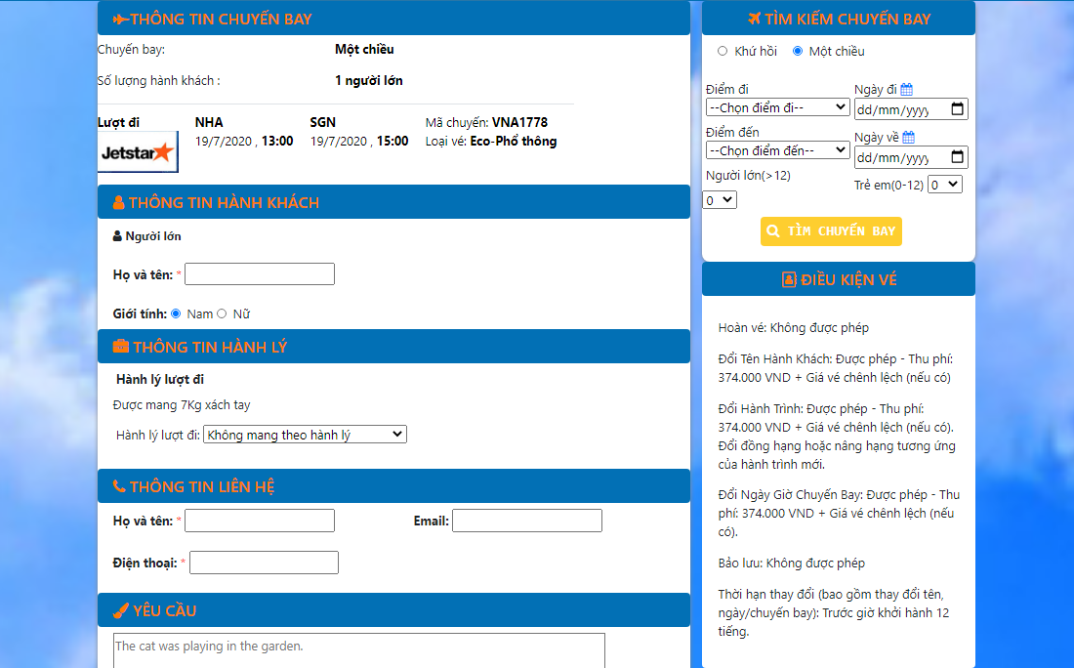 - Trang Thanh toán

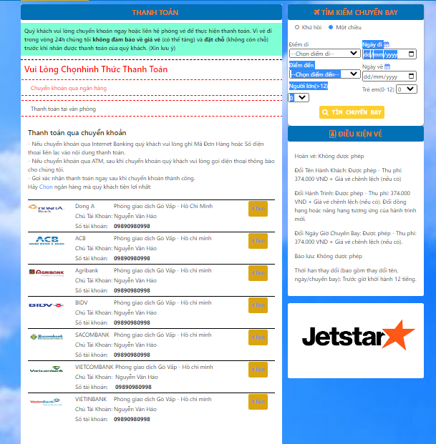

* Trang Xác nhận đặt vé

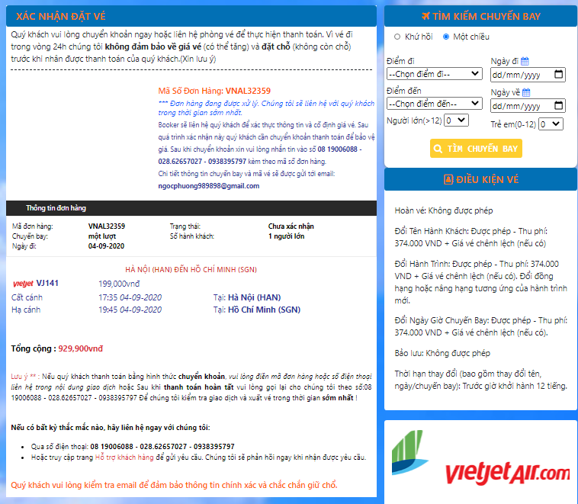

* Trang Vé nội đia

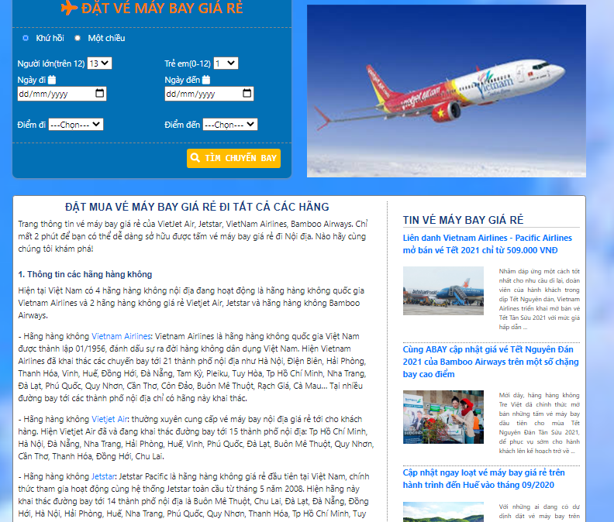

* Trang Vé quốc tế

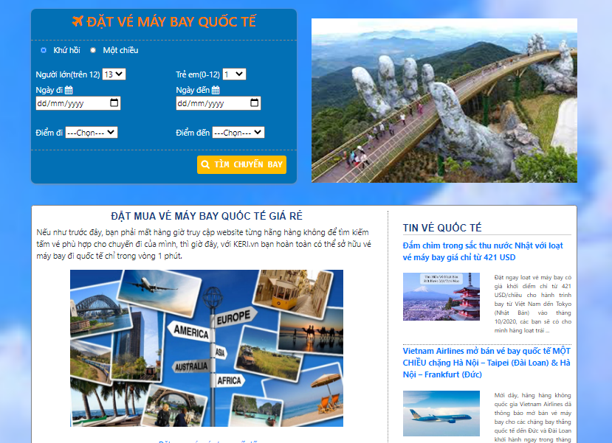

* Trang Giới thiệu

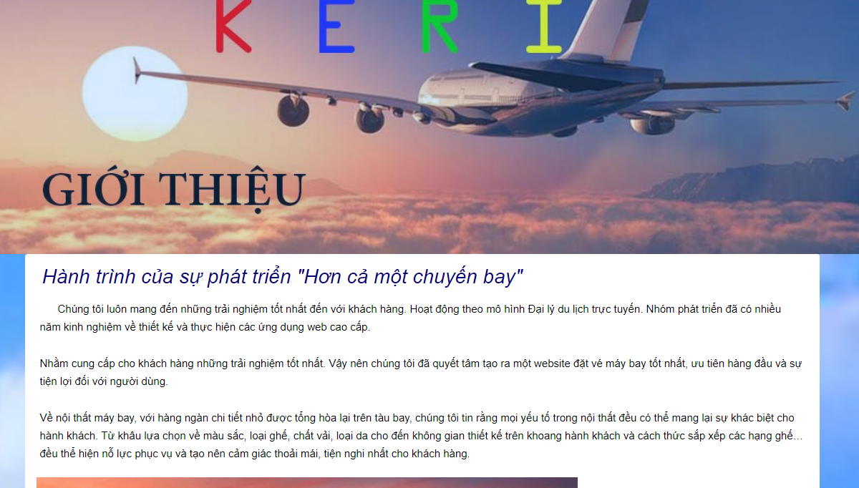

* Trang Liên hệ

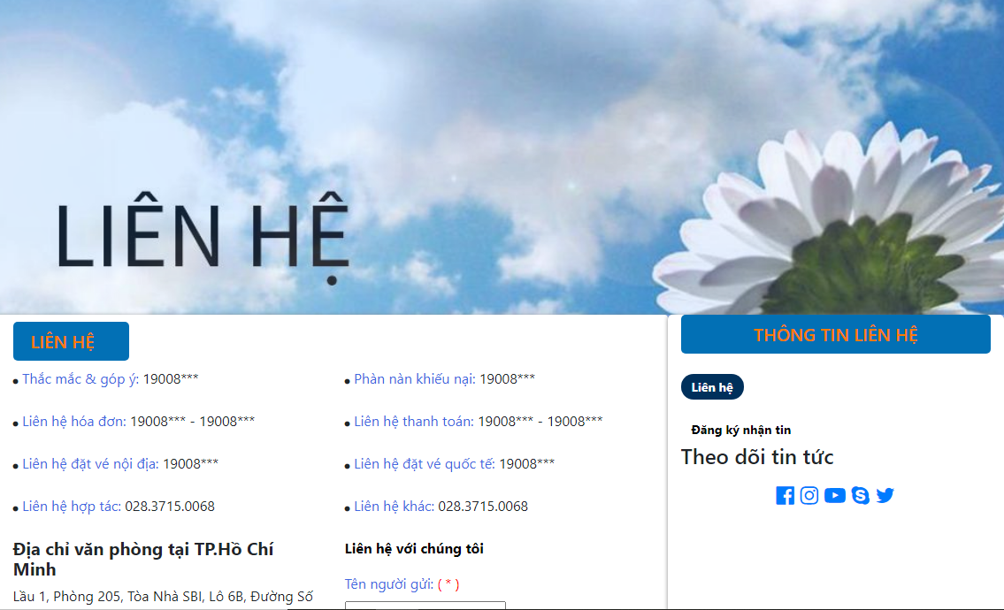

1. Yêu cầu chức năng.

* Khách hàng

ID: FR1

TITLE: Đặt vé

DESC: Khi muốn đặt vé, khách hàng cần hoàn thành các công việc: chọn chuyến bay -> điền thông tin khách hàng -> thanh toán.

RAT: Khách hàng đặt vé thành công

ID: FR2

TITLE: Tìm kiếm chuyến bay

DESC: Khi khách hàng có yêu cầu cần biết thông tin các chuyến bay, họ nhập thông tin chuyến bay muốn biết để hệ thông tìm kiếm

RAT: Tìm kiếm danh sách chuyến bay

ID: FR3

TITLE: Đánh giá, nhận xét

DESC: Khi khách hàng có yêu cầu đưa ra nhận xét, họ sẽ nhập thông tin của mình và lời nhận xét

RAT: Cập nhận lời nhận xét

* Quản lý

(thêm vào các chức năng của admin)

ID: FR4

TITLE: Đăng nhập tài khoản ADMIN và không có chức năng đăng nhập tự động cho những lần sau

DESC:Khi người quản lí muốn thay đổi gì đó với dữ liệu trang web của mình thì sử dụng trang quản lý

RAT: Đăng nhập vào để thao tác với dữ liệu bằng tài khoản ADMIN

ID: FR5

TITLE: Thêm vé trong CSDL

DESC: Người quản lý có thể thêm sửa xóa thông tin của vé trong danh sách của trang web trong CSDL khi đã đăng nhập thành công

RAT: Quản lý thêm vé thành công . Vé đó được thêm vào trong CSDL

ID: FR6

TITLE: Sửa vé trong CSDL

DESC: Người quản lý có thể thêm sửa xóa thông tin của vé trong danh sách của trang web trong CSDL khi đã đăng nhập thành công

RAT: Quản lý sửa vé thành công . Khi người quản lý có nhu cầu muốn thay đổi một số thông tin của vé trong CSDL

ID: FR7

TITLE: Xóa vé trong CSDL

DESC: Người quản lý có thể thêm sửa xóa thông tin của vé trong danh sách của trang web trong CSDL khi đã đăng nhập thành công

RAT: Khi người quản lý muốn xóa một vé. Vé đó sẽ được xóa trong cơ sở dữ liệu

ID: FR8

TITLE: Tìm kiếm vé trong CSDL

DESC: Người quản lý có thể tìm kiếm vé để thuận tiện cho các thao tác của mình hơn bằng cách nhập vào ngày đi của vé để tìm kiếm

RAT: Quản lý tìm vé thành công và hiển thị ra danh sách các vé theo ngày.

1. Yêu cầu hiệu năng.

ID: QR1

TAG: Độ tin cậy.

DESC: Khi khách hàng tìm vé, đặt vé, … hệ thống sẽ tổng hợp và đưa ra thông tin, tính giá vé chính xác nhất.

RAT: Đảm bảo cung cấp thông tin chính xác tới khách hàng.

DEP: Không

ID: QR2

TAG: Thời gian thực thi.

DESC: Khi có yêu cầu tìm kiếm chuyến bay của khách hàng, kết quả danh sách chuyến bay đưa ra là nhanh.

MUST: 100% lần thực hiện thì thời gian không qua s1 giây.

ID: QR3

TAG: Tính dễ sử dụng

DESC: Ngôn ngữ giao diện dễ hiểu, các biểu tượng mang ý nghĩa nhất quán.

MUST: 100% lần thực hiện đều đạt.

ID: QR4

TAG: Tính ổn định.

DESC: Website luôn sẵn sàng phục vụ, hoạt dộng tốt tròn 24/24.

MUST: 100% lần thực hiện đều đạt.

ID: QR5

TAG: Tính bảo mật.

DESC:

* Người dùng được đăng nhập với một tài khoản duy nhất và không thể đăng nhập tài khoản khác khi không có sự cho phép của chủ tài khoản đó.
* Phân quyền cho người sự dụng đến từng chức năng.
* Đảm bảo khả năng backup dưc liễu và phục hồi Website.

MUST: 100% lần thực hiện đều đạt.

1. TÀI LIỆU THIẾT KẾ CƠ SỞ DỮ LIỆU
2. GIỚI THIỆU
3. Mục tiêu.

Tài liệu mô tả chi tiết về thiết kế CSDL ở mức logic và mức vật lý của website BÁN VÉ MÁY BAY

1. Phạm vi.

Là cơ sở giao tiếp của các thành viên, là căn cứ để kiểm thử vận hành bảo trì… nhằm có cái nhìn tổng quát một cách tòn diện vê mô hình website bán vé máy bay

1. Thuật ngữ và các từ viết tắt.

|  |  |  |
| --- | --- | --- |
| Thuật ngữ | Định nghĩa | Giải thích |
| CSDL | Cơ sở dữ liệu | Noi lưu trư thông tin và cho phép truy cập |
| PK | Primary Key | Khóa chính |
| UK | Unique Key | Khóa duy nhất |

1. Tài liệu tham khảo.
2. Mô tả tài liệu.

|  |  |  |
| --- | --- | --- |
| Phần | Miêu tả | Mục đích |
| 1.Giới thiệu | Mô tả mootj cách khái quát nhất, phạm vi, mục đích tài liệu cần đạt được. | Dưa ra các công việc cần thực hiện của tài liệu. |
| 2.Thiết kế kiến trúc phần mềm | Thiết kế CSDL ở mức logic, vật lý và xây dựng mô hình ER của website | Củ thể mô hình CSDL của website. |

1. MÔ HÌNH ER
2. 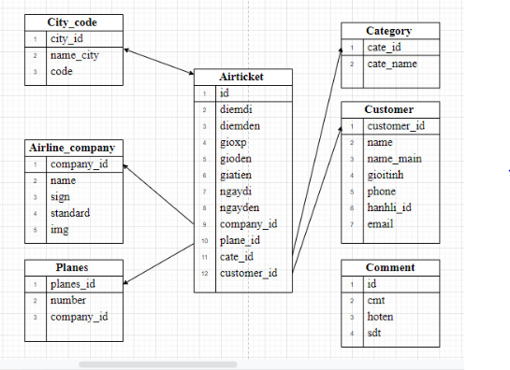
3. THẾT KẾ CƠ SỞ DỮ LIỆU LOGIC

Danh sách các bảng:

1. THIẾT KẾ CƠ SỞ DỮ LIỆU VẬT LÝ